ACTES DE DECES DE

GARNIER MICHEL
22/12/1829 16:00

D224
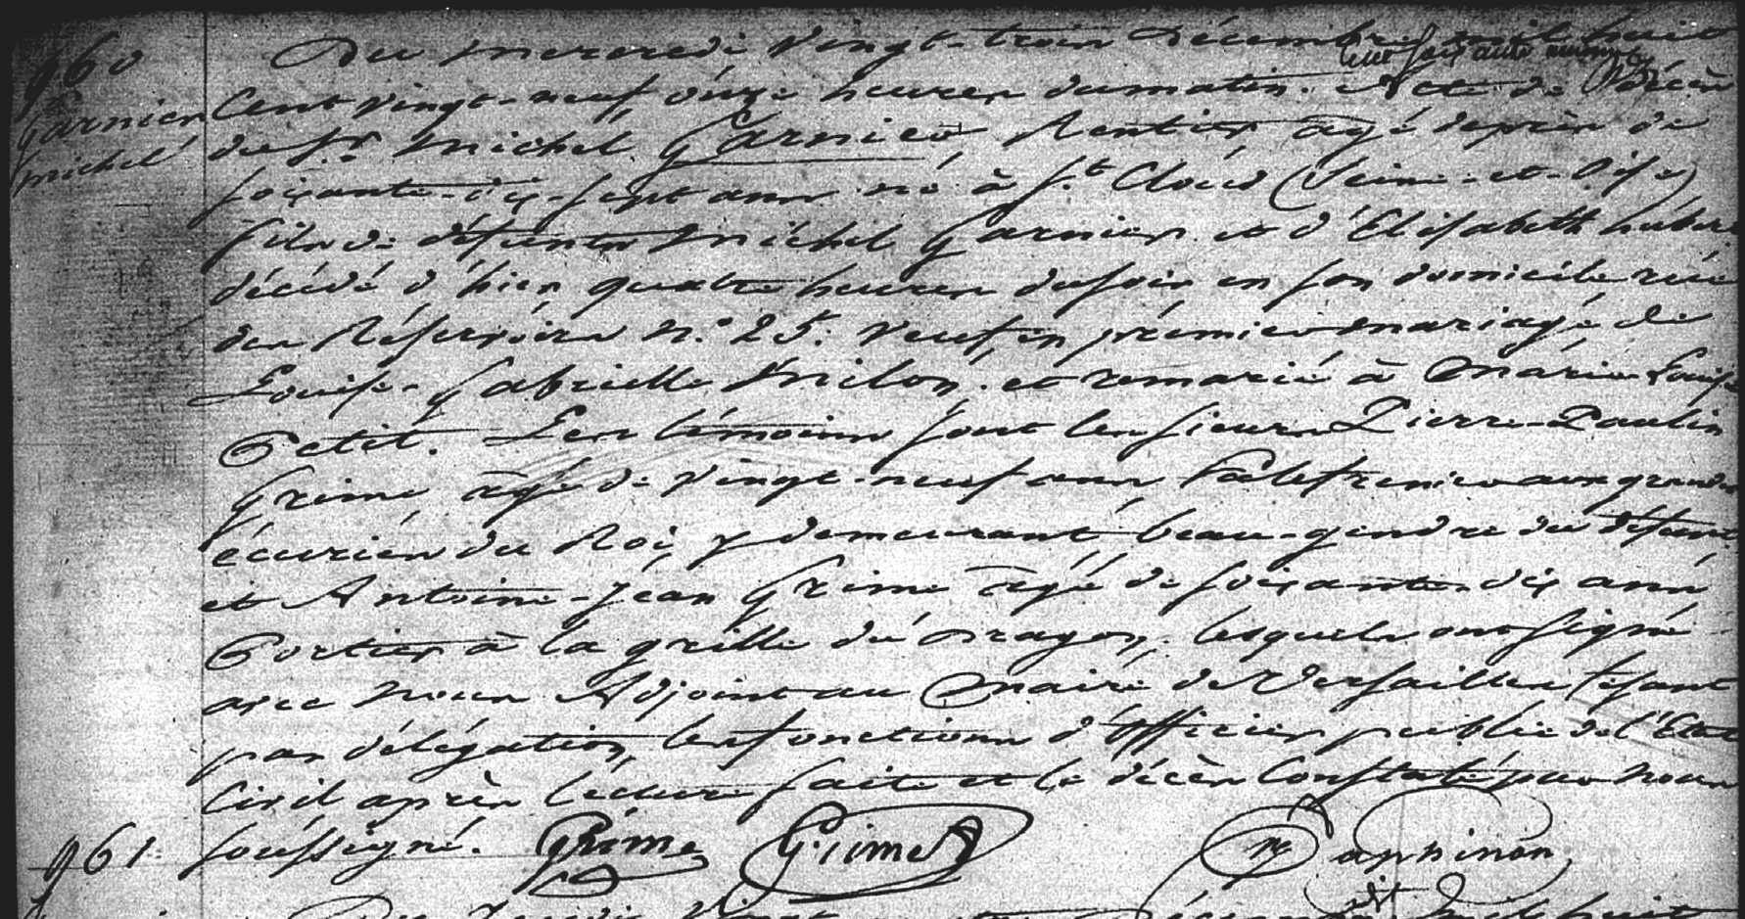
Transcription

N° 60
GARNIER Michel
Du Mercredi vingt trois décembre mil huit cent vingt neuf, dix heures du matin. Acte de décés de Mr Michel GARNIER, rentier, âgé de près de soixante dix sept ans, né à St Cloud (Seine et Oise) fils de défunt Michel GARNIER et d'Elisabeth HUBERT décédé d'hier quatre heures du soir en son domicile , rue des Réservoires N°25. Veuf , en premier mariage de Louise Gabrielle MILON et remarié à Marie Louise PETIT. Les témoins sont les sieurs Pierre Paulin GRIME, âgé de vingt neuf ans, palefrenier aux grandes écuries du Roi, y demeurant, beau-gendre du défunt, et Antoine Jean GRIME âgé de soixante dix ans, portier à la grille du Dragon, lesquels ont signé avec nous adjoint au Maire de Versailles fesant par délégation, la fonction d'officier public de l'état civil après lecture faite et le décés constaté par nous soussigné.

